**本文档适用于排查网络中有线无线无法获取IP的场景**

适用型号：M30V1.0/M50/M80 问题分类：功能设置

**注意：**

1. 有线、无线、监控及收银等业务都是通过傻瓜机直连到路由器的不同接口；
2. 有线无线大部分用户联网正常；
3. 部分用户有线无线网络无法接入或无法连接WiFi上网；

参考拓扑图如下：

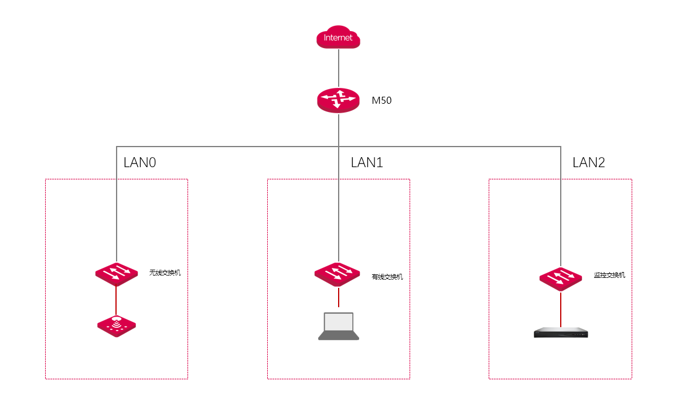

**排查思路：**

**1：排查网内DHCP服务是否开启，是否需要手动固定IP才可上网。**

**2：DHCP地址池是否达到分配上限。**

**排查步骤：**

1. **排查网内DHCP服务是否开启。登录路由器界面，打开‘网络设置-局域网设置’查看DHCP服务器状态是否为启用状态**。若为未启用状态需要手动绑定IP则进行手动固定IP操作。

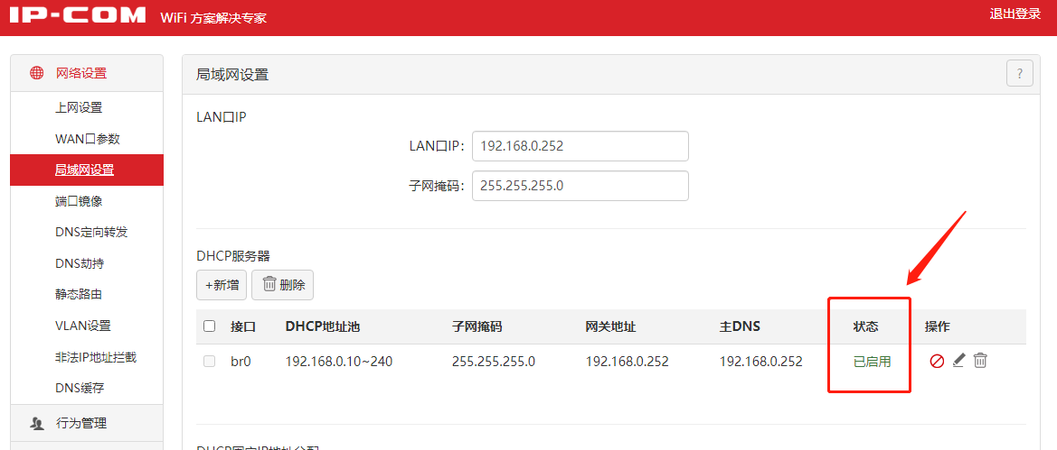

1. **DHCP地址池是否达到分配上限。登录路由器界面，打开‘网络设置-局域网设置’查看DHCP地址池范围；打开‘系统状态-用户列表查看已分配数量’，若地址池已分配完可在‘网络设置-局域网设置’将DHCP地址池范围扩大来解决**

